Jean Arthur Nicolas Rimbaud

„Já vzývám život, ať jdu, kam jdu“

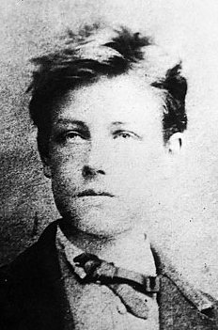
Jean Arthur Nicolas Rimbaud [rembo] (20. října 1854 – 10. listopadu 1891) byl francouzský básník, jeden z nejvýznamnějších tzv. prokletých básníků.
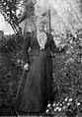
Narodil se v Charleville-Mézières v departmentu Ardennes. Jeho otec byl kapitán pěchoty, dobrodruh, který nakonec rodinu opustil. Rimbaud byl velmi nepřizpůsobivý a na výchovu své konzervativní a nábožensky bigotní matky (obr.) reagoval výbuchy hněvu a útěky z domova.
V době pařížské komuny přišel do Paříže, kde se seznámil s Verlainem. Verlaine kvůli němu rozbil manželství. Začali spolu žít a to nejen jako přátelé, ale i jako milenci. Žili nejprve v Paříži, později v Anglii a Belgii. Po rozchodu s Verlainem v roce 1873 byl Arthur Verlainem postřelen, protože se pokusil zničit své dílo. Arthur, který skončil v nemocnici, své dílo odsoudil, přestal psát a vstoupil do koloniálního vojska. Na Jávě dezertoval, s cirkusem prošel Švédsko a Norsko. Roku 1880 byl v Egyptě, potom na Kypru, odkud se vydal jako obchodní zástupce do Adenu. Přešel celou somálskou poušť. Naučil se mnoho jazyků a zemřel na rakovinu (měl zhoubný nádor v noze).

Dílo
Rimbaudova poezie stojí na subjektivních prožitcích, především pocitu rozporu mezi umělcem a společností. Pro jeho básně je typická bohatá fantazie, odpor k měšťákům a náboženství a obdiv k revoluci.
Jeho poezie se stala základem nové poetiky. Odhaloval iluzornost pravd uznávaných společností, jež vystavil pohrdavému posměchu. Útoky proti povrchnosti, zbabělosti a všednosti společnosti postupně přerostly v nenávistnou a totální revoltu proti všem hodnotám a tabu společnosti. Rimbaudovo dílo, vycházející ze zloby, z revolty a vnitřní síly a útočilo na všechny formy tradice, ovlivnilo moderní francouzskou poezii, zejména symbolisty a surrealisty. Všechna jeho díla publikoval Paul Verlaine. Odhaduje se, že se asi osm jeho děl ztratilo.

Doplň:
Jean. Arthur Rimbaud je řazen k tzv…………………………………………………………………
Jeho nejslavnější básně se nazývají (doplň podle učebnice) ……………………………………………………………………………………………………………………………………………………………………………………………………………………………………………………
Básně v próze jsou shrnuty do souborů …………………………………………………………..a…………………………………………………………..

K zamyšlení…
Změnil se podle vašeho názoru přístup společnosti k homosexualitě a homosexuálním párům od konce 19. století do současnosti? Diskutujte.

MÁ BOHÉMA

SAMOHLÁSKY

A čerň, E běl, I nach, O modř, U zeleň hlásek,
já jednou vypovím váš různý vznik a druh.
A, černý korzet, plný rudých much,
jež bzučí kolem páchnoucích a krutých pasek,
zátoka stínů, E, běl stanů, čirý vzduch,
šíp ker a bílých králů, chvění vrásek;
I, purpur, krev a smích, jenž tryská ze rtů krásek,
ve hněvu, či kajícný a bludný kruh.
U, božská vibrace, U, zeleň moří s vesly,
mír pastvin s dobytkem, mír vrásek, které kreslí
prst alchymie čelům vševědů;
O, zvučná polnice, klid vesmírného vřídla,
jímž poletují planety a archandělská křídla.
- O, modrý paprsek jejího pohledu.

(z výboru Má bohéma, překlad: Vítězslav Nezval)

Úkoly pro práci s textem v hodině

1. Uvedená báseň je sonet. Najděte charakteristiku sonetu a ověřte si, zda jí struktura básně odpovídá.

2. Znáte jiného autora, který psal sonety?

3. Jak básník řadí představy, které spolu fakticky nesouvisejí?

4. Pokuste se vytvořit obdobu básně tak, že každou z hlásek barevně ztvárníte podle svého individuálního vnímání a přidáte k ní asociaci, kterou ve vás vyvolává její tvar. Své pojetí prezentujte.

5. Sestavte ve skupině souhrn co nejvíce ustálených slovních spojení, v nichž se projevují barevné asociace (např. zezelenal závistí).
SPÁČ V ÚVALU

Toť díra zeleně, v níž tiše zpívá řeka,
vlévajíc do travin svůj stříbroskvoucí cár,
kam z pyšných pahorků sluneční světlo stéká,
tot' úval se sluncem, jež ztrácí zde svůj žár.

Vojáček bez čapky a s nachýlenou šíjí
spí s ústy dokořán v modravé řeřiše
pod mráčkem, z kterého se proudy světla lijí
až na zem do trávy, kde leží na břiše.

Má nohy v kosatcích, spí, usmívá se sladce,
jak děcko v nemoci, když přitulí se k matce.
Přírodo, zahřej ho, je velmi chladný rok!

S nehybným chřípím spí za rosy, která studí,
spí s rukou složenou na svojí klidné hrudi
a dvěma ranami má prostřelený bok.
(Z výboru Má bohéma, přeložil Vítězslav Nezval)

Úkoly pro práci s textem v hodině:

- Uvedená báseň je impresionistická. Podtrhněte nejpůsobivější přírodní obrazy.

- Co záměrně stupňuje působivost obrazů?

- Pokuste se báseň zarecitovat tak, abyste vystihli její atmosféru.

- Najděte a podtrhněte v textu následující básnické prostředky:
personifikaci, přirovnání, eufemismus, apostrofu a pointu.

MÉ TULÁCTVÍ
(fantazie)

Šel jsem a rukama mnul kapsy rozedrané,
svrchník jen iluzí byl málem, přisámbůh.
A šel jsem pod nebem, tvůj, Múzo, věrný druh:
co lásek já však snil, oho, a jakých pane!
A kalhotami též už nebyl jsem si jist.
Dal, snivý Paleček, jsem rýmy louskal vchodě,
pod Velkým vozem byl noc co noc na hospodě.
Hvězdičky na nebi jsem slyšel něžně příst.
Tak jsem jim naslouchal za blahých nocí v září,
sedal jsem po škarpách a chytal horkou tváří
rosu jak vínečko, jež sílí nadmíru;
rýmuje uprostřed těch fantastických stínů,
s kolenem opřeným o srdce, na pružinu
zedraných perek jsem brnkal jak na lyru!

(překlad: František Hrubín)

MÁ BOHÉMA
/fantazie/

Chodil jsem po světě a měl jsem ruce v kapse.
Také můj svrchníček už byl jen vidinou.
Múzo, tys spolčila se s pěkným hrdinou.
A přitom snil jsem jen o samé velké lásce.
Mé prasklé kalhoty se splaskly v chumáč děr.
Zasněný Paleček, já louskal jsem si v běhu
rýmy. Ve Velkém voze dlel jsem na noclehu.
Mé hvězdy šuměly, když přišel podvečer.
A já jim naslouchal na kraji u silnice,
za dobrých večerů při svitu večernice,
a rosa stékala mi zvolna po čele,
když s nohou na srdci za fantastické luny
jsem tahal pérka z bot jak povolené struny,
drnkaje do taktu, a básnil vesele.

(překlad: Vítězslav Nezval)

MÉ BOHÉMSTVÍ

Tak šel jsem, v děrách kapes ruce sevřeny;
můj svrchník z sebe málem skutečnost už shodil;
tvůj přítel byl jsem, Múzo, pod nebem jsem chodil,
lala! co skvělých lásek znaly moje sny!
Široce roztrženou měl jsem kalhotu,
Paleček zasněný, já louskal jsem si v běhu
rýmy. Ve Velkém voze byl jsem na noclehu.
Mé hvězdy šustěly tam v sladkém šumotu.
A já jim naslouchal u silnic okraje
v ty dobré večery, kdy rosné krůpěje
jsem cítil na čele jak víno sílící,
kdy tiskna k srdci nohu, jako lyru v klínu,
rýmuje prostřed nočních, fantastických stínů
jsem brnkal na gumy v rozbitém střevíci.

(překlad: Karel Čapek)

Úkoly pro práci s textem v hodině:

- Vyjádřete na základě textů životní postoje chlapce – tuláka. Doložte obrazy související s bohémstvím.

- Porovnejte překlady. Který vás nejvíce oslovil a proč?

- Vyhledejte perifráze, zvukomalbu, posuďte formu básně.

- Proč Šalda nazývá příznačně Rimbauda „božským rošťákem“?

ROMÁN
I
Jaký je člověk bloud, když je mu šestnáct let.
Až jeden krásný den-pryč s pivem limonádou
a lustry v kavárnách, jež září jako květ,
a jde se pod lipami bloudit promenádou.

Za letních večerů tě zmámí vůně lip,
vzduch mnohdy způsobí, že přivřeš náhle víčka.
Co zvuků ve vzduchu-však město voní líp -
má vůni drahých vín a piva, jež tě hýčká.

II
Vtom člověk uvidí mráček, jenž uplyne,
a kousek blankytu, jejž větev zaclonila,
a stíhá jitřenku, která se rozplyne,
malinkou jitřenku, jež tiše zazvonila.

Noc v červnu. Šestnáct let. Jak nebezpečný věk!
Jak ze šampaňského ti stoupá pěna v hlavě,
člověk je poblouzněn a cítí polibek
jak malé zvířátko, jež leze po rtech hravě.

III
A srdce robinzonáduje v románech,
když v svitu lucerny, jež ozařuje chodce,
jde slečna, stydlivě- a zatajujíc dech
pod stínem epolety na límečku otce.

A ježto se jí zdáš být hodně naivní,
jdouc, cupe střevíčky a odvrací se přísně,
chtěl bys ses dovědět vše, co se tají v ní.
A tu hned umlkají na vašich rtech písně.
IV
Jste zamilován až do srpna. Těch hrůz!
Jste zamilováni. Váš sonet je jí k smíchu.
Přátelé smějí se, prý máte špatný vkus.
- Až jednou v dopise vám vrazí k srdci dýku.

V ten den se vracíte zas k lustrům jako květ,
zas rádi pijete pivo a limonádu...
Jaký je člověk bloud, když je mu šestnáct let
a lípy zaplaví svou vůní promenádu.

Úkoly pro práci s textem v hodině:

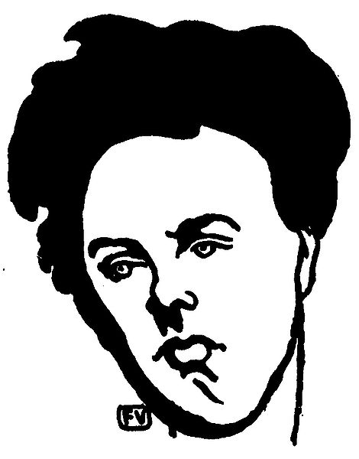
- Podle kterých znaků byste určili, že byl Rimbaud při psaní těchto veršů přibližně stejně starý jako vy?

- Jak dlouho trvala láska?

SEZÓNA V PEKLE
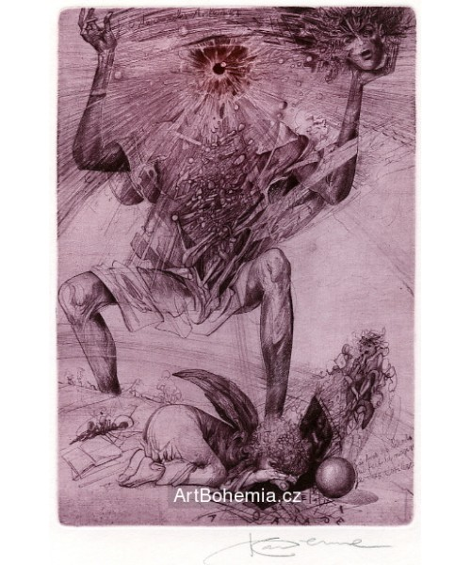
"Pokud si dobře pamatuji, býval můj život kdysi hostinou, na které se otvírala všechna srdce a kde vždy víno teklo proudem.
Jednou večer jsem si posadil Krásu na klín. - A zdála se mi hořká. - A hanil jsem ji.
Ozbrojil jsem se proti spravedlnosti.
Utekl jsem. Ó čarodejnice, bído, nenávisti, to vám jsem svěřil svůj poklad!
Dosáhl jsem toho, že se ve mně zhroutila veškerá lidská naděje.
Jako šelma jsem skočil bezhlavě po každé radosti, abych ji zardousil.
Přivolal jsem popravčí, abych rozhryzal pažbu jejich pušek, než zahynu. Přivolal jsem pohromy, abych se udávil pískem a krví. Záhuba mi byla bohem. Natáhl jsem se do bláta. Osušil se na vzduchu zločinu. A pěkně jsem si zahrával se šílenstvím.
Jaro mi přineslo příšerný smích idiota.
A když jsem nakonec málem pošel, pomyslel jsem na to, hledat znovu klíč od té dávné slavnosti, při které by se mi možná vrátila chuť.
Milost je ten klíč - Ten nápad svědčí o tom, že jsem snil!
"Zůstaneš hyenou atd...," odvolává se démon, který mne ověnčil tak milými máky. "Vyhrej smrt se všemi svými choutkami, i svoje sobectví a všechny hlavní hříchy."
Přebral jsem: - Ale, drahý Satane, zapřísahám vás, mějte zřítelnici trochu méně vytřeštěnou! Než nastane těch několik malých zpozdilých zbabělostí, vám, který máte rád, když spisovatel nejeví deskriptivní ani instruktivní vlohy, vám nabízím těch několik ošklivých listů ze svého zápisníku zatracence.
(přel. Aleš Pohorský)
Úkoly pro práci s textem v hodině:

- Zopakujte si pojem báseň v próze. Které znaky básně v próze má tento text?

Báseň v próze – obvykle krátký prozaický útvar zdůrazňující lyrismus a fantazii; působí kontrastem mezi prozaickou formou a poetickým laděním. Postrádá pevná syžet a obrazně rozvíjí zpravidla jediné téma, jednu situaci. Na rozdíl od lyrizované prózy zde není mluvčím vypravěč, ale básník.

Pojmy:
Prokletí básníci - (francouzsky les poétes maudits) je označení francouzských nekonformních básníků poslední třetiny 19. století, poprvé užité Paulem Verlainem ve stejnojmenném eseji roku 1883.
Často s nimi bývá spojena představa o užívání drog a alkoholu, zločinnosti, násilí a obecně dekadentním životním stylu spojeném s neúctou k většinové společnosti a jejím pravidlům.
Hlavním znakem tohoto stylu poezie bylo hledat krásu v ošklivosti, psát i o dosud tabuizovaných tématech (příkladem je známá báseň Zdechlina Ch. Baudelaira).
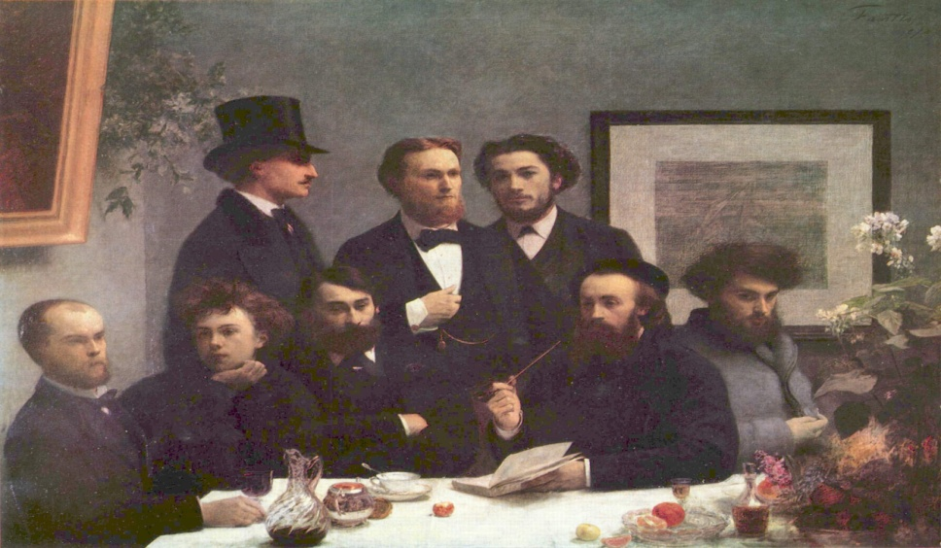
Za prvního prokletého básníka a jeho prototyp je obvykle považován Charles Baudelaire (1821-1867). Charles Baudelaire, Paul Verlaine a Arthur Rimbaud jsou označováni za typické příklady. Mezi prokleté básníky bývá někdy řazen i francouzský renesanční básník François Villon či praotec literárního horroru Edgar Allan Poe.
obr. Prokletí básníci Paul Verlaine (první zleva) a Arthur Rimbaud (druhý zleva) znázornění v malbě Henriho Fantin-Latoura z roku 1872.

Symbol - typ básnického obrazu; prostřednictvím konkrétní představy naznačuje obecnější význam (s důrazem na mnohoznačnost a neurčitost).
Symbolismus je umělecké hnutí, které vzniklo ve Francii roku 1886, největší rozmach byl na přelomu 19. a 20. století. Symbolismus byl reakcí na popisnost naturalismu a parnasismu (v Čechách Lumírovci). Jejich cílem bylo zobrazovat věci, které nelze racionálně popsat (nálady, emoce,myšlenky, city atp.), tj. zobrazit nezobrazitelné, snažili se proniknout k podstatě skutečnosti - usilovali o vnímání umění všemi pěti smysly. K tomu jim měl pomáhat symbol, který se měl stát prostředníkem mezi skutečným světem a „světem duše“ a měl v náznaku odkrývat tajemství ukryté v nitru věcí. Symbol nebyl přímým pojmenováním věci (problému, stavu atp.), ale pouhým náznakem, sugescí podstaty věci.

Impresionismus je umělecký směr, který vznikl koncem 19. století. Byl reakcí na ateliérovou malbu, jeho cílem je malba v přírodě, kde se pokouší zachytit okamžitou atmosféru dané chvíle, neopakovatelné chvíle, okamžik duševního rozpoložení.
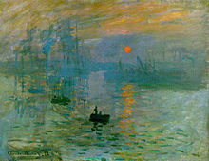
Pojem impresionismus je odvozen od obrazu Clauda Moneta Impression, soleil levant (Imprese, východ slunce), který byl roku 1874 vystaven na výstavě nezávislých malířů v Paříži. Poprvé tento pojem (v hanlivém smyslu) použil kritik Louis Leroy, neboť obraz považoval za nedokončený. Prosazení impresionismu ukončilo tradiční akademické umění a nastal rozvoj moderního umění.
Literární impresionismus se projevil především posílením lyričnosti a hudebností verše. Tematicky se orientoval na intimní a přírodní poezii. Dále došlo k vyjadřování v náznacích, popisování emocí a nálad.
Volný verš je verš, v němž se zásadně nepracuje s žádnými obvyklými prvky prozódie, tj. ani s přízvukem, ani s délkou samohlásek, ani se v něm nevyskytuje konstantní počet slabik ve verši.
Je však možné, že se ve volném verši pracuje s dalšími prvky, které naproti tomu nevyužívá obvyklá prozódie, jako je například tempo či větná intonace. Může se v něm ale pracovat s rýmem, asonancí či dalšími prvky, poměrně častým prostředkem je také vynechávání interpunkce, častá je také práce se syntaxí.
Volný verš je velmi rozšířen v moderní poezii jako projev opovrhování konvencemi „staré“ literatury, které pro řadu současných básníků představuje mj. vázaný verš.

Ale i v noci pracuje centrála hlavy.
Drnčí v ní telefony a svítí signály.
Tvé srdce všechno slyší a cítí.
Nepřestřihl jsi dosud drát
a v zubech nepřekousl pupeční šňůru.
A život jednou prožitý tak rychle nezhasne.
Doznívá dlouho, bolí, sálá a žhne.
(Vilém Závada: Poslední rozloučení)

